**Czy moje dziecko ma autyzm**

**Autyzm, im szybciej zdiagnozowany, tym szybciej można rozpocząć terapię i dać dziecku szansę na normalne życie. Odpowiedź na pytanie, <strong>czy moje dziecko ma autyzm</strong>, jest bardzo trudna. Poznaj objawy, które powinny Cię zaniepokoić.**

**Czy moje dziecko ma autyzm? Czyli jak rozpoznać autyzm u dziecka**

Jak już wspominaliśmy we wstępie, im wcześniej zauważymy objawy autyzmu u dzieci, tym lepiej. Wcześniej rozpoczęta terapia bowiem daje dziecku szansę na normalne dorosłe życie. Jak rozpoznać, **czy moje dziecko ma autyzm**? Przede wszystkim obserwuj malucha, ponieważ już u niemowląt można zauważyć pierwsze objawy autyzmu. Dzieci nawiązują kontakt wzrokowy, odwzajemniają uśmiech i reagują na swoje imię. Jeśli Twoje dziecko tego nie robi, tylko np. patrzy w dal, to pierwsza oznaka, która powinna wzbudzić Twoją czujność.

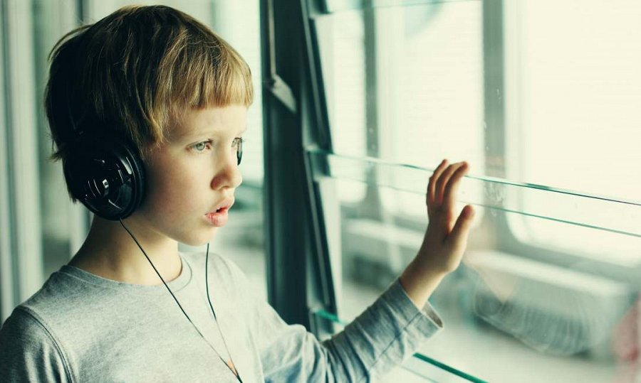

**Objawy autyzmu u kilkulatka**

Do innych objawów autyzmu można zaliczyć takie zachowania jak:

l bardzo wąskie zainteresowania u kilkuletniego dziecka, np. tylko pociągi czy samoloty

l niechęć do zabawy z innymi dziećmi

l strach przed tłumem, hałasem i zamieszaniem

l zaburzenia mowy, późne rozpoczęcie mówienia i niewypowiadanie się pełnymi zdaniami

**Co jeszcze warto wiedzieć?**

Jeśli zauważysz któreś z powyższych objawów i zaczynasz zastanawiać się, [czy moje dziecko ma autyzm](https://katarek.pl/blog/czy-moje-dziecko-ma-autyzm/), koniecznie zgłoś się do lekarza specjalisty i psychologa dziecięcego. Pamiętaj, że im wcześniej wykryty autyzm, tym lepiej dla Twojego dziecka.